português – artigo 3
- Leia o texto abaixo:

O passeio no clube

Estava a manhã ensolarada! As nuvens do céu estavam em forma de flocos de algodão.
As crianças resolveram passar um dia no clube.
A água da piscina estava morninha.
Gilberto brinca com a bola colorida enquanto Sofia dá um mergulho na piscina.
O senhor Honório, avô das crianças, aconchegou-se debaixo de uma barraca de sol e deu uma cochilada.
O dia passou tão rapidamente que as crianças nem perceberam o tempo passar.

- Circule os artigos definidos.
- Sublinhe os artigos indefinidos.
- Faça setas ligando os artigos às palavras a que estão se referindo.
- Escreva o que você observou.
__________________________________________________________________________________________________________________________________________________________________________________________________________________________________________________________________________________________________________________________________________________________________________________________________________________________________________

- Observe a tirinha:
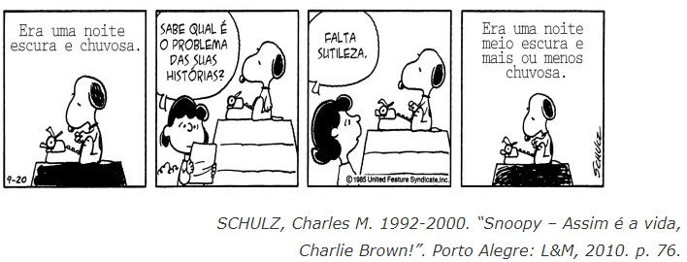

- No primeiro quadrinho, o artigo UMA:
( ) define a noite.
( ) não define a noite.
( ) define parcialmente a noite.

- Releia com atenção o segundo quadrinho. Em seguida, identifique a palavra que desempenha a função de artigo definido:
( ) é
( ) o
( ) suas

- Na tira acima, os artigos antepõem:
( ) substantivos
( ) adjetivos
( ) verbos

